Ломовичский сельский исполнительный комитет опубликовывает сведения о пустующих жилых домах, расположенных на территории сельсовета, подлежащих включению в реестр учета пустующих домов, для последующей подачи исковых заявлений в суд Октябрьского района о признании их бесхозяйными и передачи их в собственность сельского исполнительного комитета.
Всем заинтересованным правообладателям (лицам, имеющим право владения и пользования жилым домом) в течение двух месяцев с момента опубликования данных сведений необходимо обратиться в Ломовичский сельисполком (аг. Ломовичи, ул. Клубная, 2А, тел. 3 21 55) с письменным уведомлением о намерении использовать пустующий дом для проживания. При этом правообладатели (лица, имеющие право владения и пользования жилым домом) должны предоставить документы, подтверждающие это право (их копии).

№ п/п | Местонахождение пустующего дома | Перечень лиц, имеющих право пользования пустующим домом, в том числе указывается лицо, которому этот дом принадлежал на праве собственности (в случае наличия этих сведений) | Срок не проживания в доме собственника и иных лиц имеющих право владения и пользования домом | Сведения об уплате налога  на  недвижимость земельного услуг ЖКХ  электричества | Размер пустую-  щего дома  (м. х м.)  /  Площадь пустующего дома  (кв..м.) | Дата ввода в эксплуатацию пустующего дома (указывается при наличии таких сведений) | Материал стен | Этаж-  ность | Подземная этажность (при ее нали чии) | Составные части и принадлежности пустующего дома, в том числе хозяйственные и иные постройки,  а также степень  их износа | Нахождение в аварийном состоянии или угроза его обвала | Сведения  о земельном  участке, в том числе о площади, виде вещного права, наличии ограничений  (обременений) в использо-  вании (при  их наличии) | Фото
1 | 2 | 3 | 4 | 5 | 6 | 7 | 8 | 9 | 10 | 11 | 12 | 13 | 14
Ломовичский сельсовет
1 | д. Подгать,  ул. Централь-ная, д. 3 | принадлежал на праве собственности  Мельнику  Александру Федоровичу (умер), имеющий право владения и пользования Болтуцкая Наталья  Александровна | 6 лет | не уплачивались | 5,7х10,0  /  57м² | 1954 г. | дерево | один | нет | дом износ-65%, стопка – 70%, сарай-70%, навес – 75% | нет | 0,25 га на праве пользования | 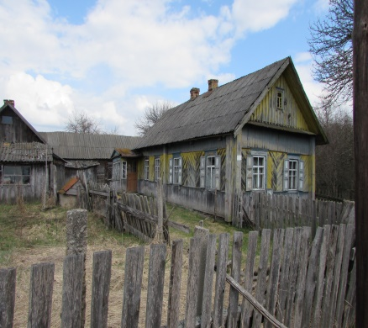
2 | д. Подгать,  ул. Централь- ная, д. 12 | принадлежал на праве собственности  Ахраменко  Ольге Степановне (умерла), имеющий право владения и пользования Буткевич Ольга  Аркадьевна | 20 лет | не уплачивались | 6,6х10,0  /  66м² | 1967 г. | дерево | один | нет | дом износ-70% | нет | 0,10 га на праве пользования | 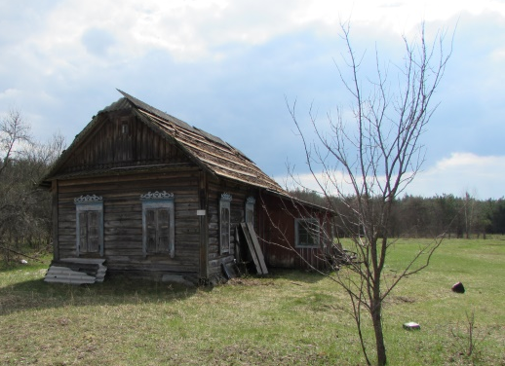
3 | д. Грабьё, ул. Интер-националь-ная, д. 20 | принадлежал на праве собственности  Баек Евдокии Герасимовне (умерла) | 40 лет | не уплачивались | 4,0х5,5  /  22м² | 1926 г. | дерево | один | нет | дом износ -85% | нет | 0,06 га на праве пользования | 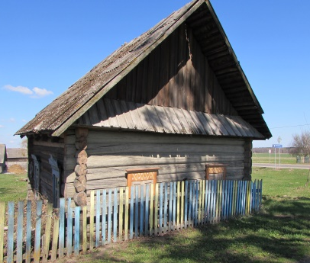
4 | д. Грабьё, ул. Интер-националь-ная, д. 71 | принадлежал на праве собственности  Попруга  Ивану Васильевичу (умер), имеющий право владения и пользования Микулич Ева Ивановна | 3 года | не уплачивались | 5,0х8,8  /  44м² | 1952 г. | дерево | один | нет | дом износ-90%, сарай-60%, стопка-60% | нет | 0,31 га на праве пользования | 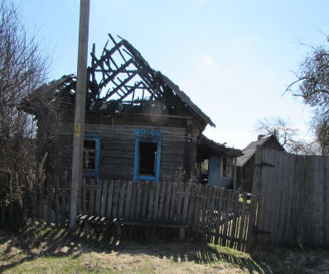
5 | д. Грабьё, ул. Интер-националь-ная, д. 73 | принадлежал на праве собственности  Повар Агафьи Леоновне (умерла) | 10 лет | не уплачивались | 5,0х7,0  /  35м² | 1966 г. | дерево | один | нет | дом износ-55%, сарай-95% | нет | 0,15 га на праве пользования | 